Муниципальное казенное общеобразовательное учреждение
«Мирошниковская средняя школа»
Котовского муниципального района Волгоградской области

ПРИКАЗ
от 19 мая 2023 года № 19-ОД

О формировании лагеря с дневным пребыванием

На основании постановления Администрации Котовского муниципального района Волгоградской области от 16 января 2023г. №23 «Об организации отдыха и оздоровления обучающихся в каникулярное время на территории Котовского муниципального района в 2023г.», приказа отдела по образованию и молодёжной политике администрации Котовского муниципального района Волгоградской области от 18.01.2023г. №3 «Об организации отдыха и оздоровления детей и подростков Котовского муниципального района Волгоградской области в 2023 году», с целью создания благоприятных условий для организации летнего отдыха, оздоровления детей и подростков, укрепления их здоровья и творческого развития в условиях каникулярного времени, приказываю:

1. Открыть с 03.07.2023г. по 26.07.2023г. летний оздоровительный лагеря с дневным пребыванием на базе МКОУ Мирошниковская СШ для обучающихся 1-7 классов.
2. На основании заявлений родителей создать группу на I-ю смену летнего оздоровительного лагеря с дневным пребыванием на базе МКОУ Мирошниковская СШ в количестве 30 человек (Приложение 1).
3. Установить следующий режим работы летнего оздоровительного лагеря с дневным пребыванием:
- I-я смена с 03.07.2023г. по 26.07.2023г. с двухразовым питанием из расчёта по 135 рублей на одного ребёнка в день за счёт бюджетных средств.
Приём детей в 8³⁰ – 9⁰⁰ час.
Завтрак в 9¹⁵ – 10⁰⁰ час.
Обед в 13⁰⁰ – 14⁰⁰ час.
Уход домой (дежурство) – 14³⁰час.
4. Ермакова Сергея Александровича, учителя, назначить начальником лагеря с дневным пребыванием на базе МКОУ Мирошниковская СШ.
4.1. Ермакову С.А., начальнику лагеря с дневным пребыванием на базе МКОУ Мирошниковская СШ подготовить соответствующую документацию по ЛОЛ.
5. Назначить воспитателями: I-я смена: Серпокрылову Т.И. и Пышненко И.А. с 03.07.2023г. по 10.07.2023г.; Чередниченко Е.В. и Шаповалову Г.В. с 11.07.2023г. по 18.07.2023г.; Гордиенко Е.П. и Мирошникову С.В. с 19.07.2023г. по 26.07.2023г.
5.1. Воспитателям пройти медицинскую комиссию, подготовить игровые комнаты для приемки детей до 30.06.2023 года.
6. Уборщику служебных помещений Ермаковой С.В. ежедневно проводить утром влажную уборку игровых комнат, рекреаций, после обеда санитарно-гигиеническую уборку помещений.
7. Возложить ответственность за сохранность здоровья и жизни детей в период их пребывания в лагере в I-ю смену на начальника лагеря – Ермакова Сергея Александровича; воспитателей – Серпокрылову Т.И., Пышненко И.А., Чередниченко Е.В., Шаповалову Г.В., Гордиенко Е.П., Мирошникову С.В.

8. Ответственность за исполнение данного приказа возложить на учителя Ермакова Сергея Александровича.
9. Контроль за исполнением приказа оставляю за собой.

Директор школы: В.В.Арзамаскова

Приложение 1
к Приказу № 19-ОД от 19 мая 2023 года

Список группы на 1-ю смену летнего оздоровительного лагеря «Луч»
с дневным пребыванием на базе МКОУ Мирошниковская СШ

- Ермакова Анастасия Александровна 03.10.2016г.р. 0кл. мать-од. с.Мирошники
- Кадебин Богдан Георгиевич 29.11.2016г.р. 0кл. многодетная с.Мирошники
- Кривенок Ксения Андреевна 11.10.2016г.р. 0кл. с.Мирошники
- Сорокина Екатерина Ивановна 25.12.2016г.р. 0кл. многодетная с.Мирошники
- Тупикова Дарья Викторовна 20.01.2016г.р. 0кл. с.Мирошники
- Белалова Самира Магомедовна 18.01.2016г.р. 1кл. многодетная с.Мирошники
- Васильев Павел Сергеевич 20.04.2015г.р. 1кл. многодетная с.Мирошники
- Исаева Дарья Евгеньевна 14.05.2015г.р. 1кл. мать-од. с.Мирошники
- Кателин Артём Константинович 10.02.2015г.р. 1кл. с.Мирошники
- Мирошников Евгений Андреевич 13.06.2015г.р. 1кл. мать-од. с.Мирошники
- Михайлов Фёдор Михайлович 26.08.2015г.р. 1кл. мать-од. с.Гордиенки
- Козыро Даниил Сергеевич 02.11.2014г.р. 2кл. с.Мирошники
- Кренц Ульяна Романовна 02.02.2014г. р. 2кл. с.Мирошники
- Отто Александра Владимировна 26.08.2014г. р. 2кл. многодетная с.Мирошники
- Бисаев Магомед Исмаилович 14.03.2014г.р. 3кл. многодетная с.Гордиенки
- Кадебин Алексей Георгиевич 10.11.2013г.р. 3кл. мать-од. с.Мирошники
- Кренц Людмила Романовна 20.03.2012г.р. 3кл. ОВЗ с.Мирошники
- Кривенок Виктория Андреевна 20.09.2013г.р. 3кл. с.Мирошники
- Солодкин Кирилл Александрович 20.10.2013г.р. 3кл. многодетная с.Мирошники
- Васильева Валерия Сергеевна 30.03.2012г.р. 4кл. многодетная с.Мирошники
- Дружкин Константин Дмитриевич 29.06.2012г.р. 4кл. СВГ с.Гордиенки
- Кадебина Софья Руслановна 25.05.2012г.р. 4кл. многодетная с.Мирошники
- Ляшенко Александр Станиславович 07.07.2012г.р. 4кл. мать-од. с.Мирошники
- Отто Кирилл Владимирович 27.04.2012г.р. 4кл. многодетная с.Мирошники
- Сердюкова Диана Владимировна 13.02.2013г.р. 4кл. многодетная с.Мирошники
- Васильев Тимофей Сергеевич 10.02.2011г.р. 5кл. многодетная с.Мирошники
- Исаева Анастасия Евгеньевна 07.02.2012г.р. 5кл. с.Гордиенки
- Сорокин Владимир Ильич 31.07.2011г.р. 5кл. многодетная с.Гордиенки
- Бисаева Элина Исмаиловна 11.11.2010г.р. 6кл. многодетная с.Гордиенки
- Никитин Артём Анатольевич 22.11.2009г.р. 6кл. СВГ с.Гордиенки
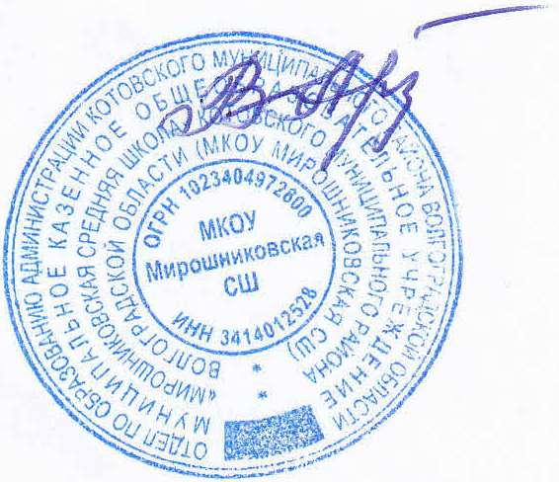

Директор школы: В.В.Арзамаскова

